Congreso 2012
Octubre
El apoyo unánime del 57º Congreso realizado en Salta
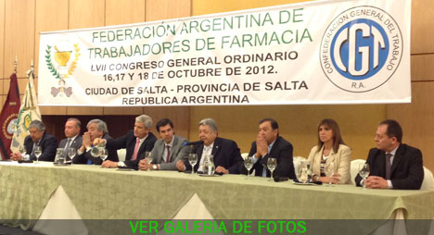
Con la participación destacada del gobernador Juan Manuel Urtubey y el intendente de la ciudad capital de la provincia, Miguel Isa, del 16 al 18 de octubre llevamos a cabo en Salta nuestro 57º Congreso General Ordinario, donde nuestro conductor Roque Garzón recibió el apoyo unánime de los trabajadores de farmacia representados por las filiales de todo el país que lo eligieron por un nuevo mandato al frente de la FATFA.
En la oportunidad el gobernador Urtubey elogió el trabajo desarrollado por nuestra federación y dijo que la FATFA puede ser un espejo para otras organizaciones sindicales argentinas.
El intendente Isa celebró que hayamos elegido la capital salteña para las deliberaciones del congreso y afirmó que “estamos trabajando para hacer crecer un país”.
El documento final del congreso no solo hizo hincapié en los cuatro años de gestión que culminan sino en los ocho años al frente de la FATFA, que contienen un sinnúmero de hechos trascendentes para el trabajador de farmacia y para el país. El documento mostró que todos los objetivos planteados en 2004 fueron cumplidos.
No casualmente la Memoria y Balance del último periodo fueron aprobados unánimemente, así como al momento de expresar su voto, la totalidad de los congresales aptos para votar eligieron al compañero secretario general Roque Garzón para que guíe los destinos de la FATFA por los próximos cuatro años.
Además de las diversas ponencias tratadas en el cónclave, se aprobó el alineamiento de la FATFA en la CGT que lidera Antonio Caló y el apoyo a la gestión a la Presidenta Cristina Kirchner, que “es un proyecto de inclusión, porque está trabajando en forma permanente para los sectores más humildes”, como citó nuestro conductor Roque Garzón.
Roque Garzón recibió mediante una carta las felicitaciones del ministro de Trabajo Carlos Tomada por la vocalía que representa en la conducción de la CGT. Además el congreso fue declarado de interés provincial.
Paralelamente a las deliberaciones del congreso, nuestra federación junto a la obra social OSPF dispuso un móvil sanitario que recorriera los barrios de la ciudad de Salta para atender gratuitamente a los trabajadores de farmacia y a los vecinos, que funcionó bajo el lema; “la salud es un derecho de todos y no un privilegio de algunos”.
